رقم السؤال | الدرجة المستحقة |  | المصحح | توقيعه | المراجع | توقيعه | المدقق | توقيعه
 | رقماً | كتابة
السؤال الأول
السؤال الثاني
السؤال الثالث
السؤال الرابع
المجموع

اختبار نهائي علوم ثالث الفصل الدراسي الثاني لعام 1445هـ
أسم الطالب
الصف | 3 / | رقم الجلوس

المملكة العربية السعودية
وزارة التعليم
الإدارة العامة للتعليم بمنطقة
مكتب التعليم بشرق
مدرسة :
الفصل الدراسي : الثاني
العام الدراسي : 1445هـ
المـادة : علوم الصف : الثالث
الزمن : ساعة و نصف

السؤال الأول : أختر الإجابة الصحيحة فيما يلي ؟

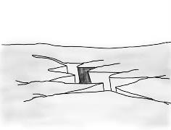
- لون التربة الحمراء يدل على وجود .

أ ) دبال

ب ) صخور جيرية

ج ) حديد

- يمثل الشكل التالي .

أ ) تجوية

ب ) زلزال

ج ) بركان

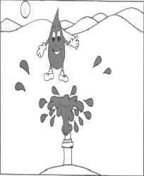
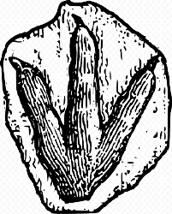
- يعتبر النفط من موارد الطاقة .

أ ) المتجددة

ب ) غير المتجددة

ج ) أحفورة

- من أنواع الأحافير في الشكل .

أ ) الأحافير الصخرية

ب ) القوالب

ج ) الطبعات

- يستخدم المقياس التالي لقياس .

أ ) سرعة الرياح

ب ) اتجاه الرياح

ج ) كمية الهطول

- نواع العاصفة .

أ ) رملية

ب ) ثلجية

ج ) ممطرة

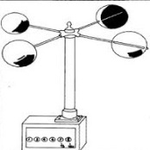
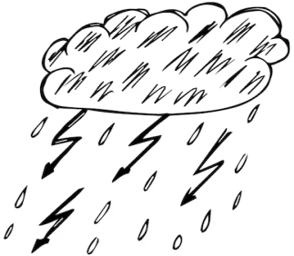

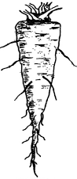

- أقسام من السنة لكل منها طقس مميز .

أ ) الطقس

ب ) الليل و النهار

ج ) فصول السنة

- تعتبر الجبال من العوامل المؤثرة .

أ ) في الطقس

ب ) في المناخ

ج ) في اتجاه الرياح

8

يتبع <<<

المناخ – دورة الماء – التبخر – التعرية – الأحفورة – الدبال – البركان

السؤال الثاني : أكمل الفراغات التالية بالكلمة المناسبة ؟

- ........................................... حالة الطقس في مكان معين خلال فترة زمنية طويلة .
- ........................................... عملية تحول السائل إلى غاز .

6

- ........................................... نقل الفتات الصخري من مكان إلى مكان آخر .
- ........................................... بقايا مخلوقات حية عاشت في الزمن الماضي .
- ........................................... فتحة في القشرة الأرضية تخرج منها الصهارة .
- ........................................... حركة الماء المستمرة بين الأرض و الغلاف الجوي .

السؤال الثالث : ضع علامة () أمام العبارة الصحيحة، وعلامة ( ) أمام العبارة الخاطئة ؟
1 | من العوامل التي تغير سطح الأرض ببطء البركان و الزلازل . | ( )  16  يتبع
2 | الترسيب هو عملية تفتت الصخور . | ( )  30
3 | من عوامل التجوية ضوء الشمس والرياح والأمطار . | ( )
4 | المورد غير المتجدد يمكن تعويضه و استعماله مرة أخرى . | ( )
5 | الوقود مادة يتم حرقها للحصول على الطاقة . | ( )
6 | يستخدم الوقود الأحفوري في التدفئة و حركة الطائرات و السيارات . | ( )  يتبع
7 | الأحافير مخلوط من فتات الصخور و المعادن . | ( )  30
8 | يستخدم لقياس درجة الحرارة مقياس البارومتر . | ( )

السؤال الرابع : ( أ ) أكمل بيانات الرسوم التالية ؟
................................

................................

................................

10

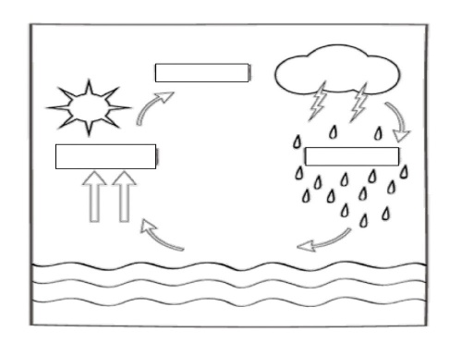

( ب ) أكتب الإجابة الصحيحة من المجموعة ( أ ) أمام ما يناسبها من المجموعة ( ب ) ؟

المجموعة ( أ ) |  |  | المجموعة ( ب )
1 | نسيج التربة |  |  | تجمع لقطرات الماء الصغيرة أو بلورات الجليد
2 | المورد الطبيعي |  |  | عاصفة كبيرة مصحوبة برياح و أمطار تتكون فوق المحيطات
3 | عاصفة رملية |  |  | كبر حبيبات التربة و القطع الصخرية المكونة لها
4 | إعصار حلزوني |  |  | مادة موجودة في الأرض يستفيد منها الإنسان و المخلوقات الحية
5 | الغيمة
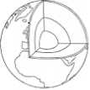
’’ انتهت الأسئلة ’’

رقم السؤال | الدرجة المستحقة |  | المصحح | توقيعه | المراجع | توقيعه | المدقق | توقيعه
 | رقماً | كتابة
السؤال الأول
السؤال الثاني
السؤال الثالث
السؤال الرابع
المجموع

نموذج الاجابة لاختبار نهائي علوم ثالث الفصل الدراسي الثاني لعام 1445هـ
أسم الطالب
الصف | 3 / | رقم الجلوس

المملكة العربية السعودية
وزارة التعليم
الإدارة العامة للتعليم بمنطقة
مكتب التعليم بشرق
مدرسة :
الفصل الدراسي : الثاني
العام الدراسي : 1445هـ
المـادة : علوم الصف : الثالث
الزمن : ساعة و نصف

السؤال الأول : أختر الإجابة الصحيحة فيما يلي ؟

- لون التربة الحمراء يدل على وجود .

أ ) دبال

ب ) صخور جيرية

ج ) حديد

- يمثل الشكل التالي .

أ ) تجوية

ب ) زلزال

ج ) بركان

- يعتبر النفط من موارد الطاقة .

أ ) المتجددة

ب ) غير المتجددة

ج ) أحفورة

- من أنواع الأحافير في الشكل .

أ ) الأحافير الصخرية

ب ) القوالب

ج ) الطبعات

- يستخدم المقياس التالي لقياس .

أ ) سرعة الرياح

ب ) اتجاه الرياح

ج ) كمية الهطول

- نواع العاصفة .

أ ) رملية

ب ) ثلجية

ج ) ممطرة

- أقسام من السنة لكل منها طقس مميز .

أ ) الطقس

ب ) الليل و النهار

ج ) فصول السنة

- تعتبر الجبال من العوامل المؤثرة .

أ ) في الطقس

ب ) في المناخ

ج ) في اتجاه الرياح

8

يتبع <<<

المناخ – دورة الماء – التبخر – التعرية – الأحفورة – الدبال – البركان

السؤال الثاني : أكمل الفراغات التالية بالكلمة المناسبة ؟

- المناخ حالة الطقس في مكان معين خلال فترة زمنية طويلة .
- التبخر عملية تحول السائل إلى غاز .

6

- التعرية نقل الفتات الصخري من مكان إلى مكان آخر .
- الأحفورة بقايا مخلوقات حية عاشت في الزمن الماضي .
- البركان فتحة في القشرة الأرضية تخرج منها الصهارة .
- دورة الماء حركة الماء المستمرة بين الأرض و الغلاف الجوي .

السؤال الثالث : ضع علامة () أمام العبارة الصحيحة، وعلامة ( ) أمام العبارة الخاطئة ؟

16

1 | من العوامل التي تغير سطح الأرض ببطء البركان و الزلازل . | ( )
2 | الترسيب هو عملية تفتت الصخور . | ( )
3 | من عوامل التجوية ضوء الشمس والرياح والأمطار . | ()
4 | المورد غير المتجدد يمكن تعويضه و استعماله مرة أخرى . | ( )
5 | الوقود مادة يتم حرقها للحصول على الطاقة . | ()
6 | يستخدم الوقود الأحفوري في التدفئة و حركة الطائرات و السيارات . | ()
7 | الأحافير مخلوط من فتات الصخور و المعادن . | ( )
8 | يستخدم لقياس درجة الحرارة مقياس البارومتر . | ( )

التربة السطحية
تحت السطحية
التربة الصخرية

السؤال الرابع : ( أ ) أكمل بيانات الرسوم التالية ؟

10

تبخر
تكثف
هطول

( ب ) أكتب الإجابة الصحيحة من المجموعة ( أ ) أمام ما يناسبها من المجموعة ( ب ) ؟

المجموعة ( أ ) |  |  | المجموعة ( ب )
1 | نسيج التربة |  | 5 | تجمع لقطرات الماء الصغيرة أو بلورات الجليد
2 | المورد الطبيعي |  | 4 | عاصفة كبيرة مصحوبة برياح و أمطار تتكون فوق المحيطات
3 | عاصفة رملية |  | 1 | كبر حبيبات التربة و القطع الصخرية المكونة لها
4 | إعصار حلزوني |  | 2 | مادة موجودة في الأرض يستفيد منها الإنسان و المخلوقات الحية
5 | الغيمة
’’ انتهت الأسئلة ’’

